Gabriel Mendonca Gomes & Gabriele Dominelli

SAM Trevano, I4A, Canobbio, 2018/2019

Jelmoni Marie-Louise, Maiano Mauro

Sunto

Al giorno d’oggi lo smaltimento di componenti elettronici è mal organizzato e poco efficiente, questo rappresenta un problema ambientale da non sottovalutare.  
 Questo dossier vuole descrivere i procedimenti utilizzati dalle aziende odierne.

Recycling guide

E-WASTE: A NEW ENVIROMENTAL CHALLENGE

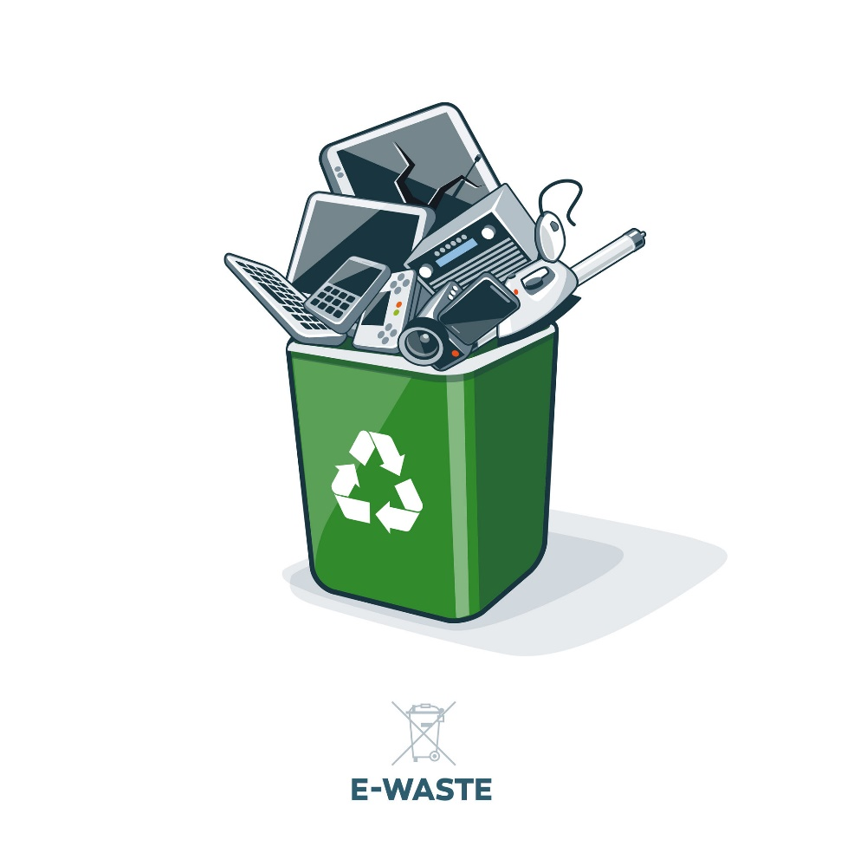

Sommario

Introduzione generale 2

Presentazione personale 2

Descrizione del PDI 2

Quesiti e linee guida 2

Metodo di lavoro e strumenti di ricerca 2

Obiettivi 3

Sviluppo della ricerca 3

Tematica 3

Problematiche e punti di forza 3

Problematiche: 3

Punti di forza: 3

Possibili soluzioni 4

Bilancio 4

Guida sul riciclaggio 5

In generale 5

Dove 5

Chi 5

Nello specifico 6

Hard disk (Gabriele Dominelli) 6

Mother board (Gabriel Mendonça) 9

Conclusione generale 10

Obiettivi raggiunti 10

Difficoltà incontrate 10

Riflessioni 10

Hard disk (Gabriele Dominelli) 10

Mother board (Gabriel Mendonça) 10

Sviluppi futuri 10

Bibliografia e fonti 11

Allegati 11

# Introduzione generale

## Presentazione personale

Per il PDI (Progetto Didattico Interdisciplinare) anno 2018-2019 ci è stato chiesto di trattare la tematica dell’E-waste, quindi degli sprechi elettronici. In particolare abbiamo scelto l’argomento “Recycling guide”.

Per introdurci alla tematica ci è stato proposto un video in inglese sugli sprechi elettronici nel mondo, grazie a quest’ultimo abbiamo avuto la possibilità di capire quanto sia grave la situazione.

Essendo questo dossier incentrato sul riciclaggio vogliamo illustrare il processo di recupero dei materiali dai componenti di un computer, sia in generale e sia di componenti specifici:

* Gabriele Dominelli 🡪 Riciclaggio degli Hard Disk
* Gabriel Mendonça 🡪 Riciclaggio delle Mother Board

Il nostro lavoro è strutturato nel modo seguente, all’inizio ci sarà un’introduzione generale, poi la parte principale, ed infine la conclusione e la bibliografia.

## Descrizione del PDI

* Materie coinvolte: Inglese e chimica
* Docenti di riferimento: Jelmoni Marie-Louise, Maiano Mauro
* Argomento generale: E-waste
* Argomento specifico: Recycling guide
* Durata del lavoro: 3 mesi (26 ore scolastiche da 45 min.)

## Quesiti e linee guida

Nel nostro tema è importante capire come i componenti di un computer e di altri dispositivi, dovrebbero essere separati e riciclati.

Ogni pezzo segue un proprio percorso di smaltimento ed il nostro compito è capire quale sia.

## Metodo di lavoro e strumenti di ricerca

Per questo lavoro siamo parzialmente a coppie, c’è una parte di ricerca svolta singolarmente, il resto viene fatto assieme. Per svolgere questo compito utilizziamo le nostre conoscenze di chimica per riuscire a capire quali materiali sono dannosi per la salute e per l’ambiante, l’inglese per fare la presentazione, e conoscenze informatiche dato che parliamo di riciclaggio elettronico.

## Obiettivi

Vorremo capire come sia possibile riciclare componenti elettronici senza ripercussioni ambientali, ma con la possibilità di riutilizzare la maggior quantità di materiali possibile.

# Sviluppo della ricerca

## Tematica

Al giorno d’oggi lo smaltimento di componenti elettronici è mal organizzato e poco efficiente, questo rappresenta un problema ambientale da non sottovalutare. Questo dossier vuole descrivere i procedimenti utilizzati dalle aziende odierne.

## Problematiche e punti di forza

## Problematiche:

La problematica più grande sull’e-waste è senza dubbio il modo in cui si riciclano i dispositivi elettronici. In particolare se il processo di smaltimento non è eseguito adeguatamente, si rilasciano nell’aria fumi tossici che inquinano molto e sono dannosi per la salute. Difatti nella maggior parte dei casi chi si occupa di eseguire questo lavoro, lo fa in ambienti non protetti e spesso nella propria casa. Mettendo così a rischio familiari e vicini.

Essendo che i paesi orientali esportano in tutto il mondo, nazioni come gli Stati Uniti invece di investire in un adeguato sistema di riciclaggio preferiscono sfruttare i container commerciali vuoti, per mandare i loro scarti elettronici in Asia. Convinti di non subire gli effetti dell’inquinamento dello smaltimento elettronico.

## Punti di forza:

I punti di forza di un riciclaggio adeguato sono indubbiamente il consumo ridotto di materiali importanti, e la riduzione in volume delle discariche. Oltre ai benefici per l’ambiente smaltire i dispositivi crea un mercato e un’economia non indifferente.

Salvaguardare lo spreco di materie prime preziose (come: oro, rame, litio, …) permette il loro riutilizzo in futuro, riducendo così lo sforzo umano (spesso anche minorile) per l’ulteriore estrazione in miniera. E al tempo stesso diminuendo l’emissione di gas tossici nell’aria.

## Possibili soluzioni

In un’utopia dove il problema del riciclaggio viene risolto, ci siamo immaginati l’obbligo di riciclaggio. Lo stato si dovrebbe prendere la responsabilità di smaltire tutti i rifiuti di natura elettronica che vengono prodotti all’interno del suo confine. Per fare ciò sono quindi necessarie delle aziende specializzate nel settore e degli adeguati punti di raccolta aperti 24/7.

## Bilancio

# Guida sul riciclaggio

## In generale

### Dove

Il riciclaggio viene svolto in parte (seppur malamente) in Asia più precisamente nella Cina, Giappone e India, e in Africa nel Ghana.

Questo perché molte nazioni non vogliono tenere i loro scarti elettronici, quindi li mandano in altri paesi, convinti di liberarsene. Anche se alla fine tornano indietro inquinando e creando altre sostanze tossiche. Per esempio gli Stati Uniti mandano rifiuti elettronici in Cina, ma così facendo loro inquinano le loro fabbriche e il loro ambiente, e quando producono qualcosa l’inquinamento rimane nei prodotti, esportando poi verso gli Stati Uniti rimandano indietro sostanze dannose.

### Chi

In genere sono le persone del posto, che portano i rifiuti a casa per smaltirli e avere dei guadagni.   
In Ghana invece c’è un commercio per i dati dei computer, difatti le persone del posto prendono gli hard disk dei computer per appropriarsi dei dati delle persone, poi le ricattano per non divulgarli o usarli. Il problema è che spesso riescono a recuperare anche dati di carte di credito, e quindi si è obbligati a pagare se non ci si vuole imbattere in altri problemi.

## Nello specifico

### Hard disk (Gabriele Dominelli)

#### Cosa è un Hard Disk?

Un Hard Disk, o “disco rigido” in italiano, è uno dei componenti fondamentali per i computer, senza di esso (o di un suo sostituto) i pc non possono nemmeno essere avviati.

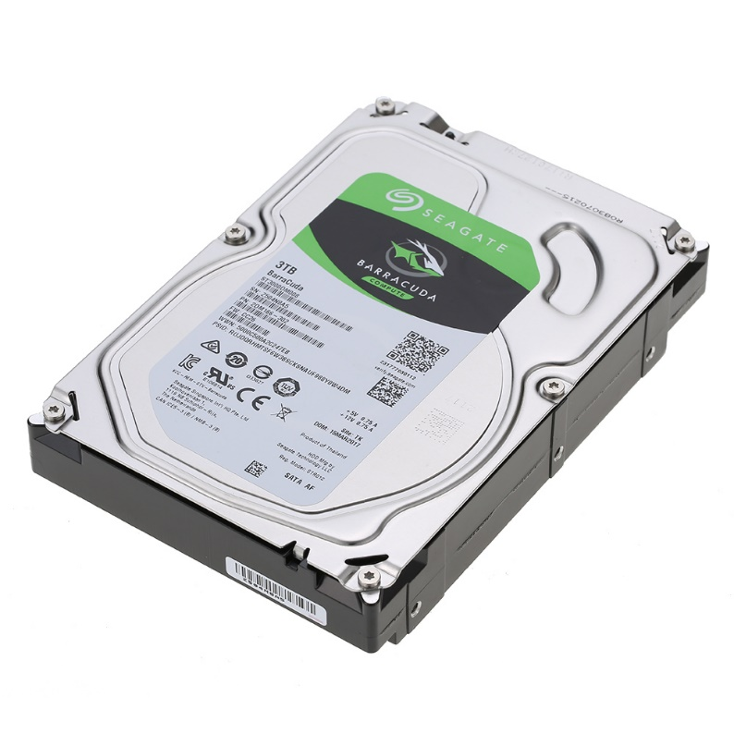

Figura Hard Disk

È un dispositivo di archiviazione dati che permette il salvataggio di file. Su un Hard Disk si possono archiviare Sistemi Operativi (come: Windows, iOS, Linux, …), Backup, Foto, Video, Musica, Documenti e molto altro.

Un Hard Disk (HDD) è composto da un involucro con al suo interno un dischetto di metallo magnetizzabile ed una testina collegata ad una molla a distanza di poche decine di nanometri dal disco.

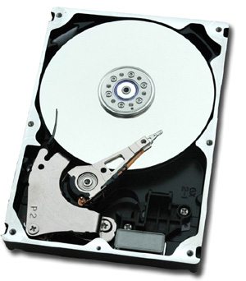

Figura Hard Disk senza copertura

Grazie alla testina movibile, un disco medio è capace di girare su sé stesso con un rateo tra i 4'200 e 15'000 giri al minuto, la scrittura dei dati avviene con una tensione elettrica generata nella punta della testina e, a dipendenza dell’esigenza, magnetizza piccolissimi punti sul disco.

Questo processo genera quelli che si chiamano in gergo informatico “bit”, ovvero un punto magnetizzato (corrispondente a 1) o non magnetizzato (corrispondente a 0).

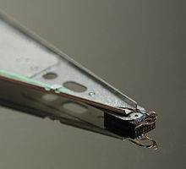

Figura Testina di lettura e scrittura

La lettura di questi 1 e 0 invece, avviene tramite una magnetoresistenza situata sempre sulla testina del disco rigido. Questa tecnologia è in grado di aumentare la rua resistività al mutare dell’intensità di un campo magnetico. La testina riesce quindi a distinguere i punti magnetizzati da quelli non magnetizzati seppure siano molto vicini l’uno all’altro.

#### Come e di che materiali è fatto?

L’involucro di un HDD è realizzato generalmente in alluminio o acciaio chiuso ermeticamente.

La chiusura ermetica è pensata per evitare infiltrazioni di anche solo un granello di polvere.

Come spiegato nel punto precedente, la testina è collocata “a distanza di poche decine di nanometri dal disco”. Questa distanza non è sufficientemente grande per permettere alla polvere di passare tra la distanza del disco e la testina, di conseguenza viene trascinato per tutta la sua superficie – e a lungo termine – rigare la superficie del disco e corrompere svariati file rendendo i vari documenti illeggibili da un computer domestico.

Il disco situato all’interno è composto principalmente da alluminio o vetro e rivestito poi con un materiale ferromagnetico. I materiali ferromagnetici in questione sono generalmente la [magnetite](https://it.wikipedia.org/wiki/Magnetite) (, materiale con il più alto contenuto di ferro utilizzabile industrialmente), il [ferro](https://it.wikipedia.org/wiki/Ferro) (*Fe*), il [cobalto](https://it.wikipedia.org/wiki/Cobalto) (*Co*), il [nichel](https://it.wikipedia.org/wiki/Nichel) (*Ni*), numerosi [metalli di transizione](https://it.wikipedia.org/wiki/Metalli_di_transizione) e le loro rispettive leghe.

Ogni disco è suddiviso principalmente in settori, tracce e cluster (vedi immagine):

* **Traccia (A)**: Ogni piatto si compone di numerosi anelli concentrici numerati, detti tracce, ciascuna identificata da un numero univoco.

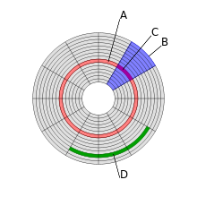

Figura Suddivisione dei settori di un Hard Disk

* **Settore geometrico (B)**: Ogni piatto è suddiviso in "spicchi" radiali uguali, ciascuno identificato da un numero univoco.
* **Traccia di un settore (C)**
* **Cluster (D)**: Insieme di settori di tracce contigui.

Ognuna di queste separazioni servono per individuare in maniera precisa le coordinate di un “bit” e quindi leggerlo o riscriverlo.

Dietro al disco è presente un’asse motore (spindle motor), che collocata al centro del disco permette la sua rotazione e quindi l’accesso a tutti i settori di cui dispone.

La testina è realizzata con del semplice alluminio ma sulla punta è installata la magnetoresistenza e l’emettitore di corrente per permettere la scrittura e la lettura.

#### I punti di raccolta?

In Svizzera fortunatamente i principali rivenditori di apparecchi elettronici sono obbligati ad offrire un servizio di raccolta sui prodotti che vendono, quando questi non sono più utilizzabili. Negozi come M-eletronics, Media Market, Steg e molti altri corrispondono a questo profilo.

Le aziende sopra elencate trattano una vasta gamma di elettrodomestici e componenti elettronici, di conseguenza offrono un punto di raccolta che accetta altrettante categorie di rifiuti elettronici. Solamente gli elettrodomestici più grandi generalmente non vengono ritirati, in quanto troppo ingombranti.

Naturalmente gli Hard Disk non sono esclusi da questi elementi e possono essere depositati in uno qualsiasi delle loro filiali.

Oltre ai punti di vendita, in Svizzera, esistono altre 2 alternative:

* Centro di raccolta comunale (Ecocentri)
* ACR Bioggio (Azienda Cantonale dei Rifiuti)

#### Come viene smaltito?

La ACR (Azienda Cantonale dei Rifiuti), è un centro di smaltimento specializzato con sede a Bioggio. Smaltisce una vastissima quantità e tipologia di rifiuti.

I rifiuti elettronici non rientrano nel loro campo di smaltimento, di conseguenza l’ACR si limita a rappresentare uno dei 600 centri di raccolta per la Swico Recycling. Gli orari nel quale è possibile consegnare loro gli scarti elettrici è:

* Lunedì - Giovedì: 07.45/11.30 - 13.00/16.30 (scarico effettuato)
* Venerdì: 07.45/11.30 (scarico effettuato)

La Swico Recycling è una azienda Svizzera specializzata nel ritiro di apparecchi elettrici ed elettronici dismessi provenienti dai settori informatica, elettronica di consumo e medica per tutta la nazione.

Gli Hard Disk sono una tematica scottante per quanto riguarda il loro riciclaggio. Prima di procedere al loro smaltimento è imperativo tener conto della protezione dei dati che contiene e, nel caso non sia trattato con il giusto riguardo, si può incorrere in furto di dati e nel peggiore dei casi, in un furto di identità.

Molte persone preferiscono collezionare tutti gli HDD che hanno posseduto nella vita per non doversi mai preoccupare di questo fattore, ma altre preferiscono lasciare il tutto nelle mani di professionisti. Moltissime aziende di informatica in Svizzera offrono un servizio di eliminazione totale del disco da ogni forma di dato presente in maniera sicura. In altre circostanze invece altri individui preferiscono occuparsi loro stessi della questione. Lo scopo è quello di rendere la memoria il meno leggibile possibile: bruciare, rompere, graffiare, sciogliere (con sostanze chimiche) e martellare sono tutte opzioni valide, alcune più efficienti di altre ma pur sempre valide. L’unico contro del metodo fai-da-te è l’incognita che il tentativo di cancellare tali dati risulti vano. La tecnologia per il recupero di dati da un HDD danneggiato o rotto è sempre più sofisticata e vincente, rendendo molte volte i tentativi domestici inutili.

### Mother board (Gabriel Mendonça)

Cos’è la mother board?

La mother board (scheda madre), è un componente essenziale nei computer, il suo compito e quello di collegare tutti i componenti del PC e farli comunicare. Per esempio, al click del mouse, la scheda madre prende il segnale lo passa al processore per farlo elaborare, poi il processore lo rimanda alla mother board che lo invia a sua volta alla RAM e allo schermo per memorizzare e far vedere il risultato.  
Questo quindi rende il compito della scheda madre molto complesso, dato che deve far comunica molti componenti e deve gestire centinaia di segnali differenti.

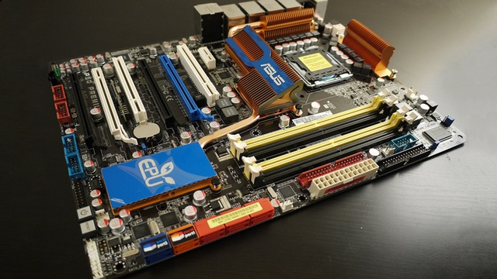

Figura Mother Board

Come e di che materiali è fatta?

Dato che la mother board deve svolgere un compito molto complicato, anche la sua struttura è complessa. Difatti è fatta da almeno 4 strati di vetronite e rame, questi sono sovrapposti uno sull’altro e si creano le piste di rame così da realizzare i collegamenti per i vari componenti. In più contiene uno slot per il processore, che è un altro componente fondamentale per i computer. Questo è fatto da moltissimi collegamenti, solitamente sono 32 o 64.

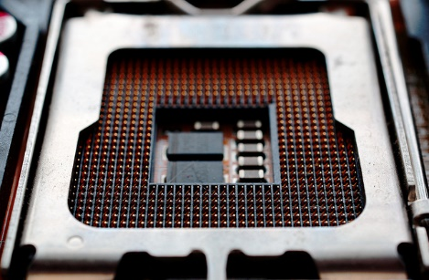

Figura Slot per processore

Poi contiene gli attacchi per le RAM, schede video o audio, e gli attacchi per le USB o le cuffie, questi sono detti slot di espansione e ci permettono di attaccare al computer quello che volgiamo. Come microfoni, cuffie, chiavette USB, Hard Disk esterni, le tastiere e i mouse.

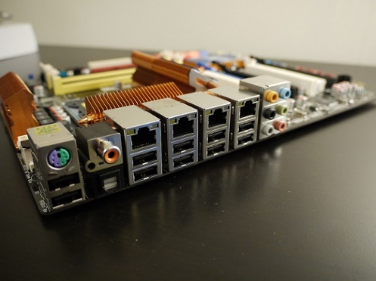

Figura Input di una Mother Board

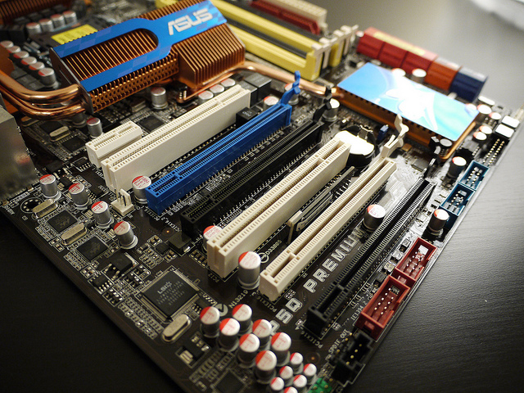

Figura Slot RAM di una Mother Board

Visto tutto ciò che contiene la scheda madre anche i materiali usati per produrla sono molti, i principali sono però il rame e il vetronite per creare la scheda in sé, e ha lo spessore di qualche foglio. I circuiti in genere sono ricoperti da guaine ceramiche, plastiche termoindurenti, gomma o pvc, i chip sono fatti con il silicio. Tutte le piste elettriche sono fatte in rame o qualche volta in stagno, inoltre ogni componente è composto da uno dei seguenti elementi: alluminio, mercurio, nichel, bario o tallio,  
infine ci sono i materiali più comuni come l’oro, lo zinco, il silicone e il teflon.

Punti di raccolta?

Partiamo dal fatto che in Svizzera all’acquisto di un dispositivo elettronico si paga già la tassa per il riciclaggio dello stesso.

In Svizzera la catena di negozi Migros, offre la possibilità di riportare apparecchi elettrici ed elettronici acquistati presso le loro filiali, per farli riciclare.

Poi esiste la Swicorecycling che è un sistema nazionale per ritirare RAEE che sta per Rifiuti di Apparecchiature Elettriche ed Elettroniche, e dal 15 agosto 2018 vengono considerati apparecchi elettrici ed elettronici tutti i dispositivi che dipendono da correnti elettriche o da campi elettromagnetici. Questo permette quindi di smaltire quasi tutti i sistemi elettronici. La Swicorecycling in Svizzera ha oltre 6’000 punti di raccolta.

Come viene smaltito?

# Conclusione generale

## Obiettivi raggiunti

## Difficoltà incontrate

## Riflessioni

### Hard disk (Gabriele Dominelli)

### Mother board (Gabriel Mendonça)

## Sviluppi futuri

# Bibliografia e fonti

*Descrizione Mother Board:*

https://it.wikipedia.org/wiki/Scheda_madre

*Immagini Mother Board:*

https://www.fastweb.it/internet/scheda-madre-che-cos-e/

*Materiali Mother Board:*

https://wwws.hwupgrade.it/forum/showthread.php?t=2253643

*Descrizione Hard Disk:* https://it.wikipedia.org/wiki/Disco_rigido#Principi_fisici_di_registrazione_magnetica_e_lettura

*Materiali ferromagnetici Hard Disk:*

https://it.wikipedia.org/wiki/Ferromagnetismo

# Didascalia

Figura 1 Hard Disk 6

Figura 2 Hard Disk senza copertura 6

Figura 3 Testina di lettura e scrittura 6

Figura 4 Suddivisione dei settori di un Hard Disk 7

Figura 5 Mother Board 9

Figura 6 Slot per processore 9

Figura 7 Input di una Mother Board 9

Figura 8 Slot RAM di una Mother Board 9

# Allegati